Головной офис Российского представительства компании B&R переехал в новый офис
Уважаемые клиенты и партнеры!
Просим вас обратить внимание на то, что с 30.08.2016 г. изменились юридический и фактический адреса головного офиса ООО «Б+Р Промышленная Автоматизация» в Москве. Новый адрес – 119571, г. Москва, Ленинский проспект, д. 119А, этаж 5. Телефоны и электронные адреса остаются прежними.Схему проезда в новый офис вы можете посмотреть тут.
Так же обращаем внимание на изменения в наших реквизитах. Карточку компании с новыми реквизитами можно получить, отправив запрос на office.ru@br-automation.com.


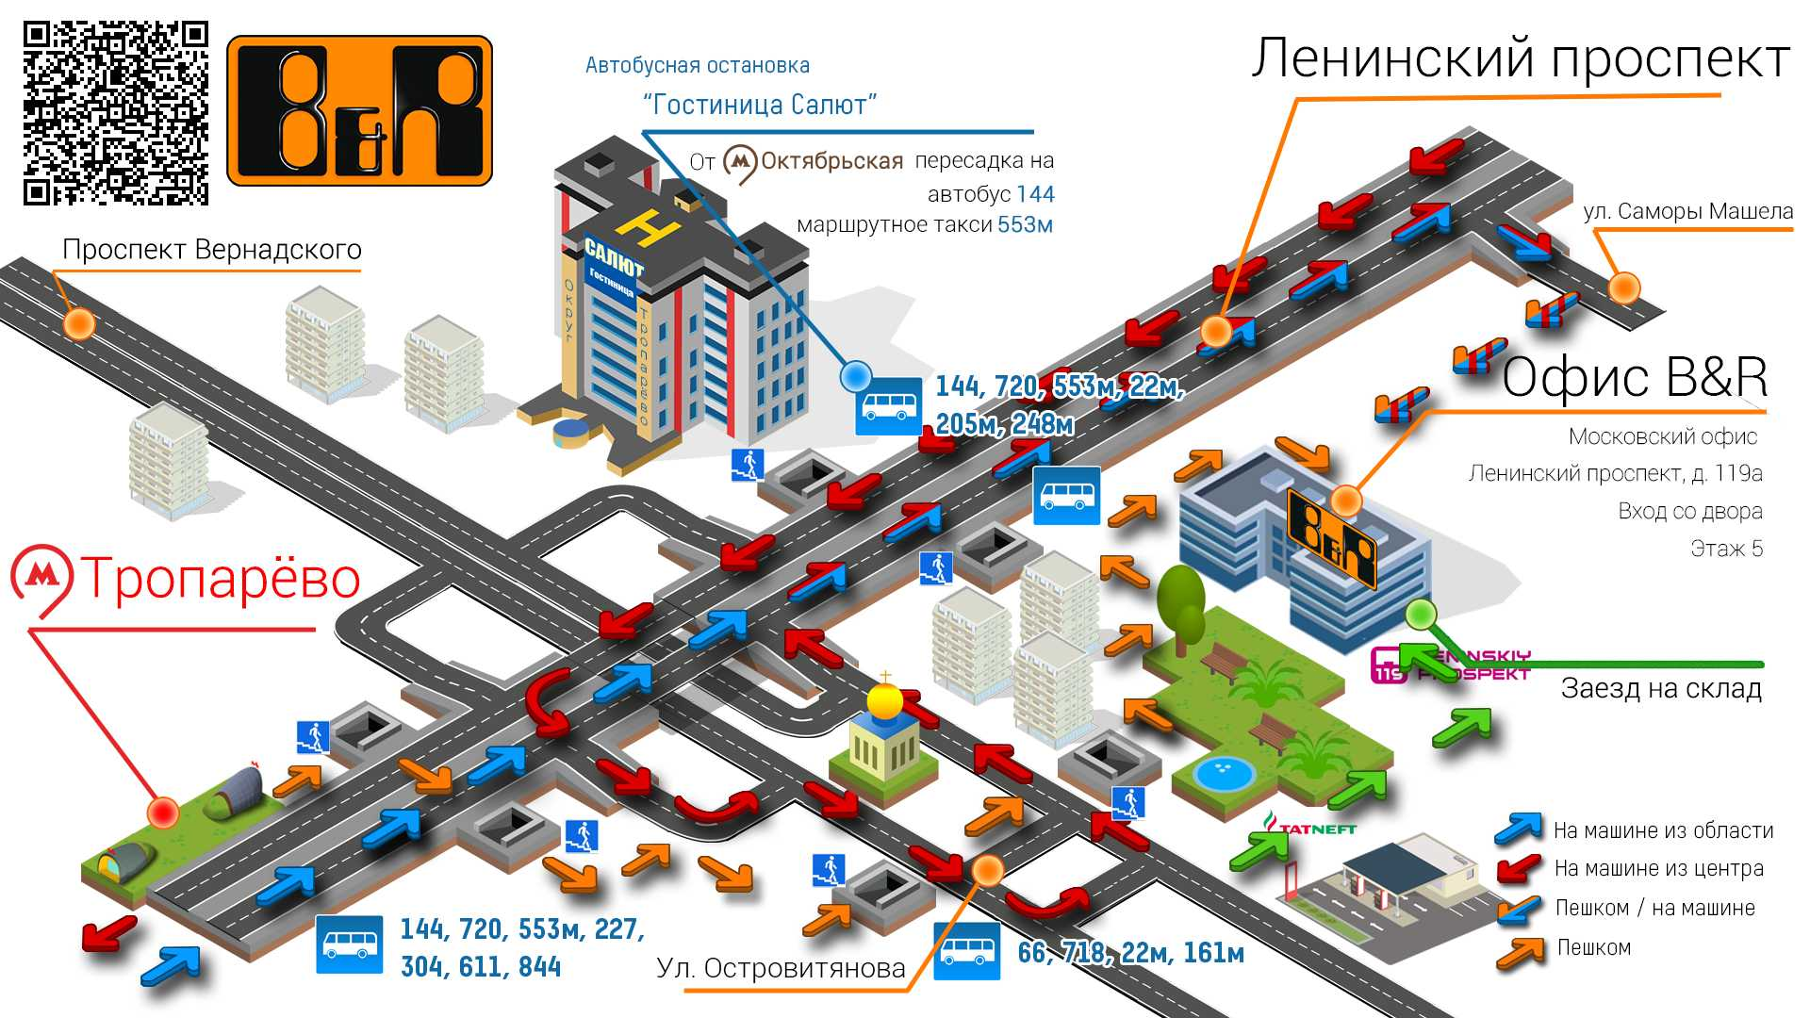

O B&R
Компания B&R специализируется на инновационных решениях в сфере промышленной автоматизации, а также имеет представительства по всему миру со штаб-квартирой в Австрии. Продукция B&R сочетает в себе уникальные инженерные разработки и передовые технологии, и по праву завоевала международное признание и любовь клиентов. В портфолио B&R всегда найдется комплексное решение практически для любой задачи современной промышленности: автоматизация отдельных машин или целых заводов, продвинутое управление движением, визуализация, встроенные технологии безопасности и многое другое. Технологии промышленной полевой шины POWERLINK и openSAFETY, так же, как и мощная среда разработки Automation Studio являются основой постоянного совершенствования техники автоматизации и успеха компании на рынке. Дух инноваций позволяет компании B&R быть на острие прогресса, превосходя самые смелые ожидания своих клиентов.
Более подробную информацию Вы сможете найти на www.br-automation.com.

